Лабораторна робота №2
Грищенко Юрій, ПЗС-2
Морфосинтаксичний аналізатор

Тестуємо морфосинтаксовий аналізатор «лабораторії української». Бачимо, що можна використати або українські позначки зв’язків, або універсальні (які бачили в попередній лабораторній в SpaCy). Будемо використовувати українські позначки.

1. Після невдалого путчу в серпні 1991 р., прискореного розпаду СРСР, влада Горбачова ослабла, і 25 грудня 1991 він пішов у відставку.

Зобразимо у вигляді дуг:
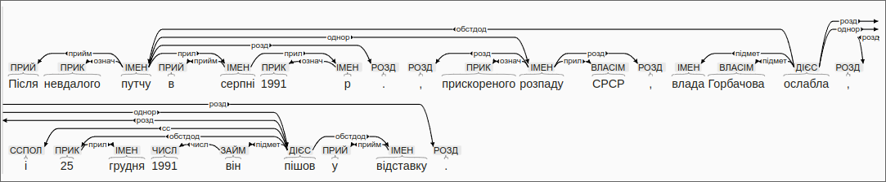
Бачимо таблицю частин мови, морфологічних рис. Також вказано, від якого слова залежить дане слово, і вид зв’язку.
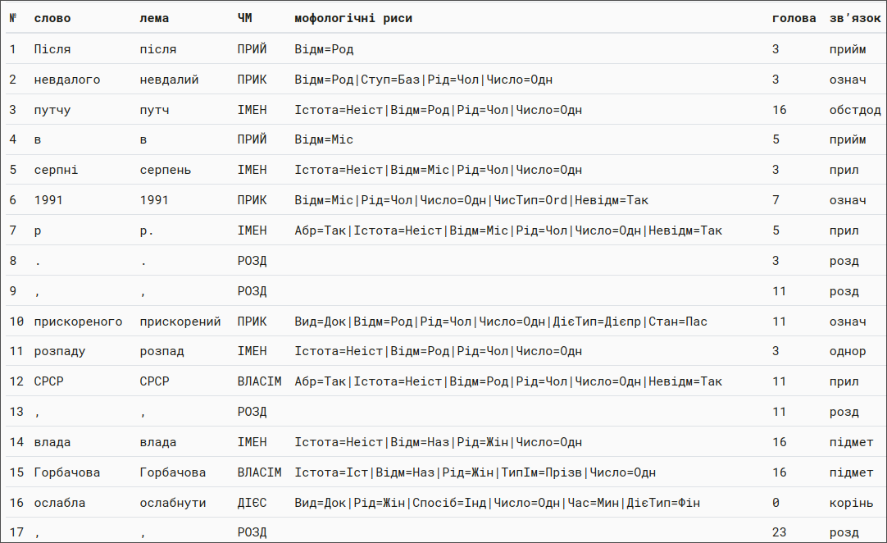

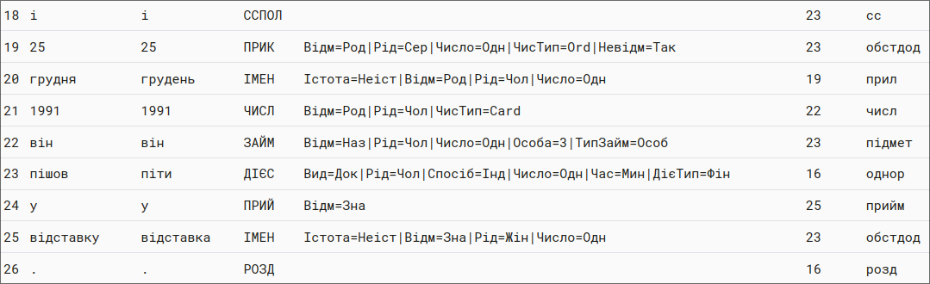
Коректно розпізнали складне речення з однорідними додатками «путчу» та «розпаду».
Бачимо помилку в кінці речення: числівник «1991» мав би підлягати під «25 грудня», і врешті підлягати присудку «пішов». Але насправді помилка не є грубою, бо саме речення не зовсім правильне: мало би бути написано «1991 року» чи «1991 р.», що було пропущено (речення взято з Вікіпедії).

(Також цікаво, що правильно визначені власні назви «СРСР» та «Горбачова», але це тема наступної лабораторної)

2. Після невдалого путчу в серпні 1991 р., прискореного розпаду СРСР, влада Горбачова ослабла, і 25 грудня 1991 року він пішов у відставку.

Виправили речення.
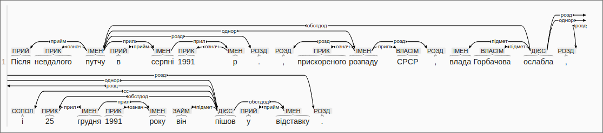
Тепер розбір правильний, «1991» є означенням для «року», що в свою чергу є прилеглим до «грудня». Помилок не знайдено (хоча спірне питання: чи варто позначити «1991» як порядковий числівник, а не як прикметник?)

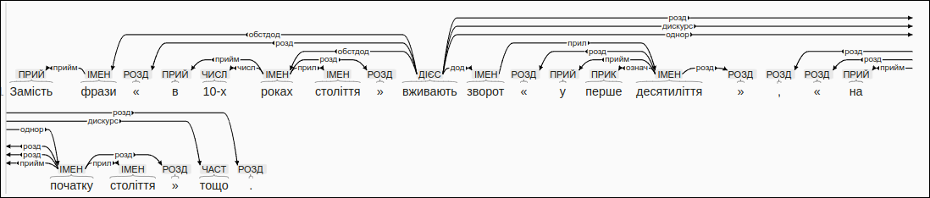
3. Замість фрази «в 10-х роках століття» вживають зворот «у перше десятиліття», «на початку століття» тощо.

Тут груба помилка: начебто правильно визначено присудок «вживають», але слово «початку» аж ніяк не є йому однорідним. Взагалі аналізатор не впорався з визначенням прямої мови.

4. Замість фрази "в 10-х роках століття" вживають зворот "у перше десятиліття", "на початку століття" тощо.

Цікаво, що після заміни символів для лапок, аналіз видає інший результат.
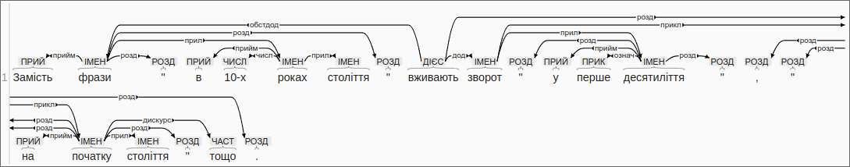

Тепер це не визначено як складне речення, проте все одно аналізатор має труднощі з розбором прямої мови.

